院 系 数据科学与计算机学院 学 号 16337327 姓 名 郑映雪
【实验题目】JS实验3（选做）
【实验目的】学习Javascript的原型和闭包。
【调试方法】
方法1：chorme调试js的方法：参考
方法2：
try{
要调试的代码
}
catch(e){
alert(e);
}
【实验环境】
（1）自己安装的Eclipse
（2）在线调试：http://172.18.187.9:8080/lab/js3/

【实验内容】
做一个多定时器的Web页，如下图所示，每次点击“增加定时器”按钮会增加一个定时器。
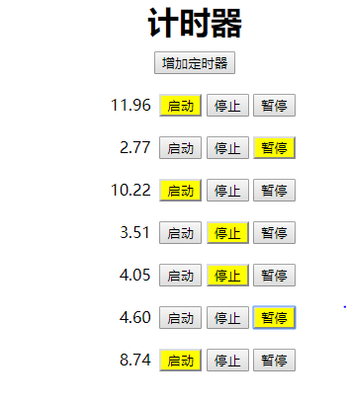
每个定时器从0开始计时：
如果按了暂停键，则停止计时，此时只有按启动键才继续计时，按其他键无效；
如果按了停止键，则停止计时，此时只有按启动键才从0开始计时，按其他键无效；
具体操作见“timer.mp4”

【参考要求】
尽量使用原型和闭包，例如，启动，停止和暂停都可以作为自定义的一个函数的原型的方法，按钮的事件处理程序中用闭包保存每个用上面函数生成的对象。

【参考编码】
给出的代码(timer.html)可以随便修改，下面是可能会用到的一些方法或函数：
document.querySelector();
element.cloneNode(true);
element.classList.remove();
element.classList.add("pressed");
setTimeout(timer, 10);
var currentTime =(new Date()).getTime();

实现后截屏：
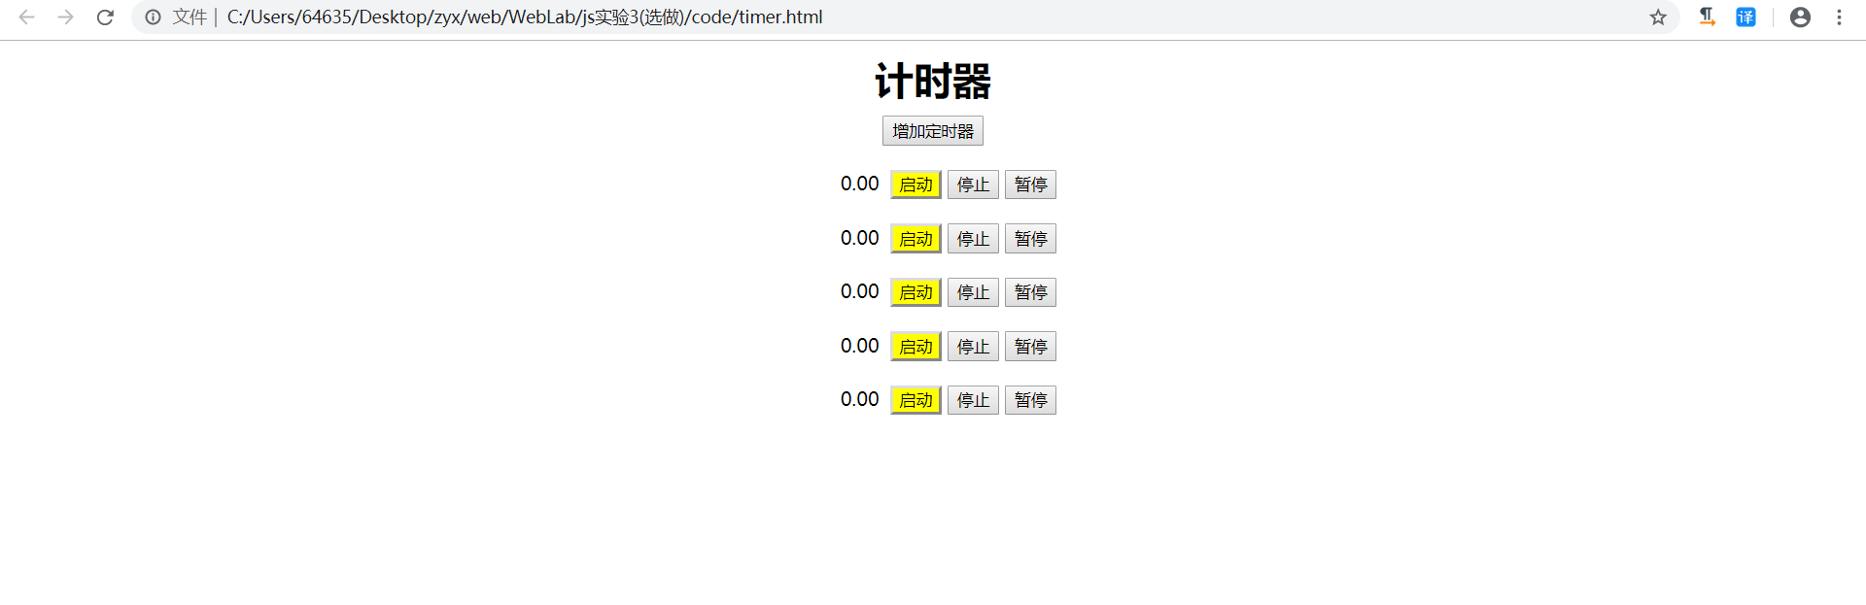

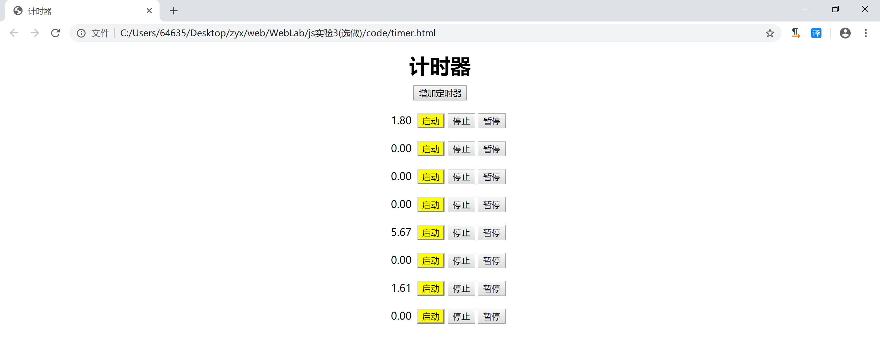

<!DOCTYPE html>
<html lang="zh-cn">
<head>
<title>计时器</title>
<style>
.time {display:inline-block;width:3.6em;text-align:right;margin-right:4px}
#container,h1 {width:20em;margin:10px auto;text-align:center}
.timer {margin-top:20px}
.startpressed {background:yellow};
</style>
<script>
var count=1;
var time=0;
var ifstart=false;
var t1;
var timestring="time1";
function addTimer(){
var sourceNode = document.getElementById("timer0");
var clonedNode = sourceNode.cloneNode(true);
clonedNode.setAttribute("id", "timer" + count);
clonedNode.style.display="block";
clonedNode.childNodes[0].setAttribute("id","time"+count);
sourceNode.parentNode.appendChild(clonedNode);
count+=1;
var i=count-1;
var startbutton=document.getElementsByClassName("startpressed");
var pausebutton=document.getElementsByName("pause");
var stopbutton=document.getElementsByName("stop");
(function (ind) {
startbutton[ind].addEventListener("click", function () { timestring="time"+ind;start();})
})(i);
(function (ind2) {
stopbutton[ind2].addEventListener("click", function () { timestring="time"+ind2;stop(); })
})(i);
(function (ind3) {
pausebutton[ind3].addEventListener("click", function () { timestring="time"+ind3; pause(); })
})(i);

}
function timepause(){}
timepause.prototype.act=function(){
ifstart = false;
}
function pause(){
var pause1=new timepause;
pause1.act();
starttime(ifstart);
}
function stop(){
var pause2=new timepause;
pause2.act();
time=0;
document.getElementById(timestring).innerHTML = time.toFixed(2);
starttime(ifstart);
}
function start(){
if(!ifstart){
ifstart = true;
starttime(ifstart)
}
else{
time=0;
}

}
function starttime(ifstart){
if(ifstart){

time = time + 0.01;
document.getElementById(timestring).innerHTML = time.toFixed(2);
t1 = setTimeout("starttime(ifstart)",10);
}
else {
setTimeout("document.getElementById("+timestring+").value=time",0);
clearTimeout(t1);
}
}

</script>
</head>
<body>
<h1>计时器</h1>
<div id="container">
<input type="button" class="add" value="增加定时器" onclick="addTimer()">
<div class="timer s0" style="display: none" id="timer0"><span class="time" id="time0">0.00</span>
<input type="button" class="startpressed" value="启动" >
<input type="button" name="stop" value="停止" >
<input type="button" name="pause" value="暂停" >
</div>
</div>

</body>
</html>

【完成情况】
是否使用了原型？(√ ×) [√ ]
是否使用了闭包？(√ ×) [ √]

【实验体会】
首先遇到了TypeError: Cannot set property 'onclick' of undefined。这是onclick方法报错，当浏览器自顶向下解析时，找不到onclick绑定的按钮节点。因此，需要把js文件放在底部加载，就会避免该问题。
后来写好一个计时器的时候，我需要找到是第几个克隆的div来确定是哪一个span改变数值。这个时候闭包就体现了作用。首先在克隆时就把span修改id，再获取三个键各自的按键组，通过闭包可以获取click事件是第几组按键。这时候再直接修改该组id的innerHTML即可。
通过这个小实验，我了解到了闭包在这种情况下的作用，虽然对概念还是有点懵懵的，但是基本的使用还是已经有了很大的体会。
【交实验报告】
(a) 每位同学单独完成本实验内容并填写实验报告上传。
(b) 截止日期：2019年6月22日（周三）23:00
上交作业网站：http://172.18.187.9/netdisk/default.aspx?vm=16web
文件夹: /实验上交/js3
上传文件：学号_姓名_js3.doc (实验报告)
学号_姓名_js3.mp4 (录像)
学号_姓名_js3.rar (所有源文件)

